

版本号：2017V1.0

2017年7月14日
需求分析报告
综合部管理
项目名称：诚德行房产估价管理系统Easy-REA
合同编号：Soeasy20170710

文档控制
文档名称 | Easy-REA-综合部管理
文档代码 | Easy-REA-CW01
文档描述 | 综合部管理

版本信息
修改日期 | 版本 | 描述 | 作者
2017.08.01 | V1.0 | 根据流程讨论结果编写 | 李琳

审批控制
审批人 | 审批日期 | 审批部门

关键联系信息
联系人 | 小组 | 电子邮件 | 手机

- 流程图
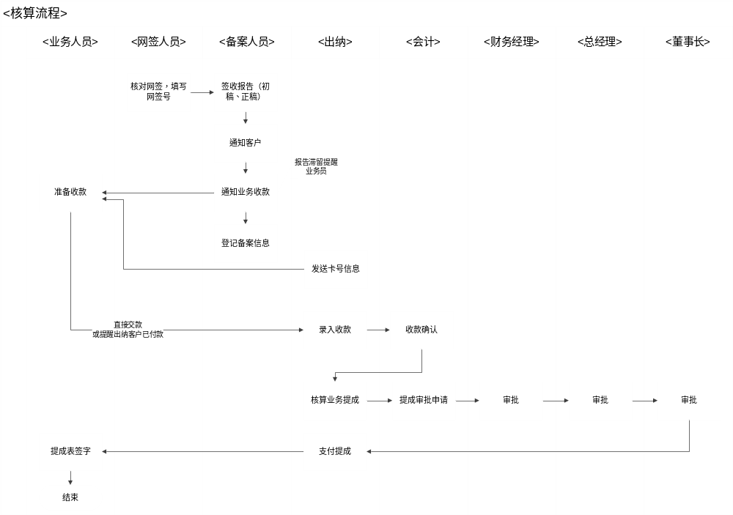

- 需求汇总
- 项目核算管理
- 录入界面内容
- 主表信息
状态：初稿签收、正稿签收、备案、客户自取、业务取件、初稿退单、正稿退单；
报告编号：由业务系统生成，只读；
评估总价：由业务系统生成，只读；
业务员：由业务系统生成，只读；
- 开票信息
开票日期：手工录入；
发票号码：手工录入；
开票金额：手工录入；
- 备案及快递信息
网签编号：由业务系统生成，只读；
备案编号：手工录入；
备案日期：手工录入；
快递编号：手工录入；
快递日期：手工录入；
- 核算信息
标准收费：根据设置自动计算；
折数：根据设置自动计算，折数比率可手动修改，计算收费折数金额；
收费折数金额可手动修改，反算折数，折数保留两位小数；
实际收费：实际收费金额，根据收费情况自动累加；
保底金额：根据设置自动计算；保底比率可手动修改，计算保底金额；
保底金额可手动修改，反算保底比率，保底比率保留两位小数；
风险金：根据评估类型读入，根据系数自动计算风险金；
业务提成：由系统自动生成，只读；
已提金额：由系统自动生成，只读；
- 报告信息
委托方：由业务系统生成，只读；
报告类型：由业务系统生成，只读；
评估类型：由业务系统生成，只读；
评估项目编号：由业务系统生成，只读；
业务类型：由业务系统生成，只读；
业务来源：由业务系统生成，只读；
拟使用银行：由业务系统生成，只读；
正稿时间：由业务系统生成，只读；
总审通过时间：由业务系统生成，只读；
撰稿人1：由业务系统生成，只读；
撰稿人2：由业务系统生成，只读；
备注
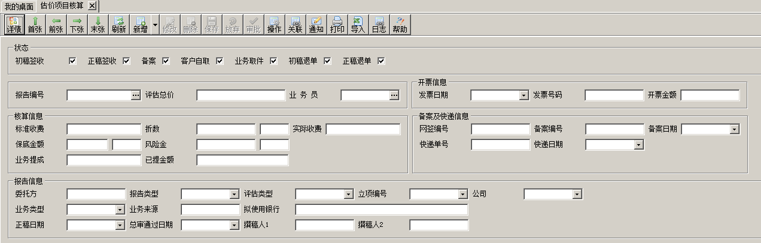
- 从表信息
- 收款明细：读取收款信息中的资料
摘要
收费类型
收费日期
收费金额
日记账流水号
会计：如有审核，则显示相关人员名称；
财务经理：如有审核，则显示相关人员名称；
- 费用列表
摘要
业务员
金额
会计
财务经理
支付日期
日记账流水号
备注
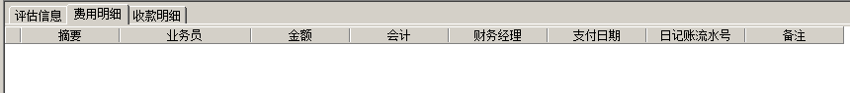
- 评估信息（读取估价项目信息）
地址
产权人
评估总价
备注
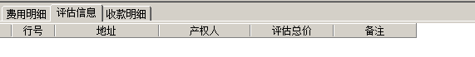
- 控制点要求
- 操作可标注报告的不同状态：
初稿签收、正稿签收、备案、客户自取、业务取件、初稿退单、正稿退单。

- 评估业务付款
- 录入界面内容
- 主表信息
摘要：款项用途，默认“业务提成”；
申请日期：默认当天；
申请编号：系统自动生成；
付款单位：默认当前公司；
业务员：挑选业务员；
人民币金额：录完明细金额，自动合计；
计划付款银行：挑选付款的银行账号；
收款账号：挑选业务员带出账号；
开户名：挑选业务员带出开户名；
开户行：挑选业务员带出开户行；
备注：
- 从表信息
- 申请信息
摘要：即款项用途，默认与主表一致；
报告编号：挑选业务系统的报告编号；
申请金额：手工录入；
备注
评估项目编号：挑选报告编号自动带出；
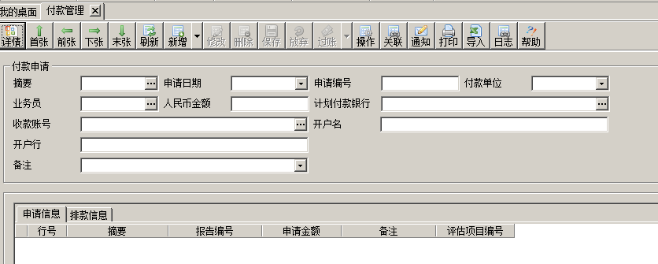
- 排款信息
排款日期：出纳排款日；
流水号：日记账流水号；
排款银行：出纳付款银行；
排款金额：出纳实际付款金额；

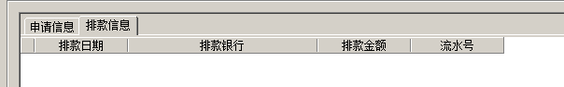
- 控制点要求
- 评估业务收款管理
- 录入界面内容
- 主表信息
摘要：即款项用途；
收款日期：默认当天日期；
收款账号：挑选公司账号库；
收款公司：默认进入系统公司，只读；
业务员：挑选公司业务员
收款人民币：手工录入收款金额；
收款流水号：自动生成；
认领日记账：日记账流水号，生成到日记账时自动生成；
备注
- 从表信息
- 收款明细
摘要：默认与主表一致；
报告编号：挑选业务系统的报告编号；
保底金额：报告里带过来；
实收金额：手工录入；
业务员：选完报告编号带出；
备注：
评估项目编号：挑选报告编号自动带出，默认不显示；
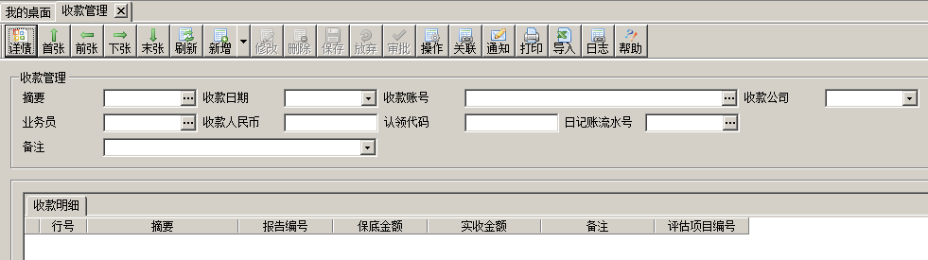
- 控制点要求
出纳提交后进日记账；
- 其它付款申请
- 录入界面内容
- 主表信息
摘要：即款项用途；
申请日期：默认当天；
申请编号：系统自动生成；
付款单位：默认当前公司；
往来客户：挑选客户；
人民币金额：明细录完，自动计算；
收款账号：挑选客户带出账号；
开户名：挑选客户带出开户名；
开户行：挑选客户带出开户行；
备注：
- 从表信息
- 付款明细
摘要：默认与主表一致，可修改；
付款金额：手工录入；
备注
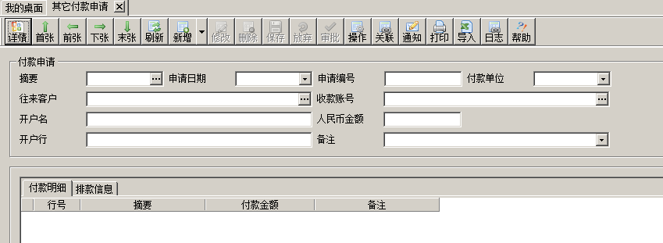
- 排款信息
排款日期：出纳排款日；
流水号：日记账流水号；
排款银行：出纳付款银行；
排款币别：币别；
排款金额：出纳实际付款金额；
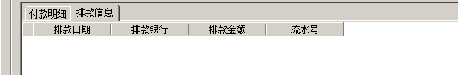
- 控制点要求

- 零星收款管理
- 录入界面内容
- 主表信息
摘要：款项用途；
收款账号：挑选公司收款的银行账号；
收款公司：由业务系统生成，只读；
收款日期：默认当天；
收款金额：手工录入；
收款流水号：系统流水号，自动生成；
备注
- 从表信息
- 收款信息
摘要：默认与主表一致，可挑选；
实收金额：手工录入；
摘要
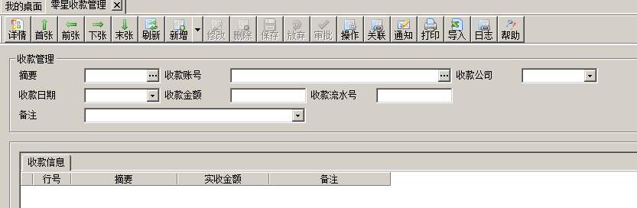
- 控制点要求

- 相关表单
序号 | 表单名称 | 来源 | 链接
1
2
3
4
5

